Brit Care Mini: Prevence výživou pro malá psí plemena

Český výrobce krmiv Brit vyvinul novou řadu věnovanou malým psím plemenům Brit Care Mini. S ohledem na specifické potřeby menších psů tak rozšiřuje svou nabídku superprémiových hypoalergenních krmiv. Brit Care Mini je jedinou řadou krmiv pro malé psy, která neobsahuje obiloviny a pokrývá všechny fáze jejich života i specifické potřeby. Klíčovými benefity jsou stravitelnost a chutnost díky čerstvým proteinům. Hlavní je i přístup prevence výživou, který v případě malých pejsků znamená soubor přírodních aditiv pro podporu imunity.

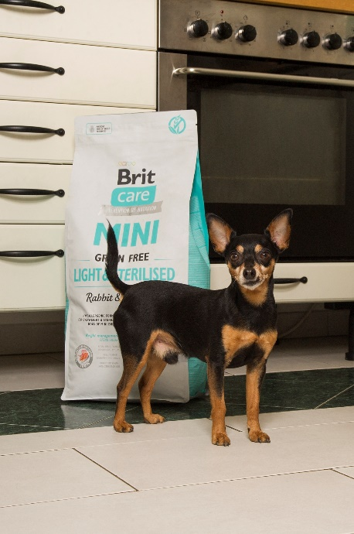
Typickým znakem malých plemen psů je velmi dlouhá délka života. Při přepočtu na lidský věk se malí psi dožívají více než 100 let. Výživa Brit Care již 10 let působí preventivně proti onemocněním psů různých plemen, velikostí a v jejich odlišných životních fázích. Receptury krmiv Mini obsahují podíl přidaného čerstvého jehněčího či lososa.

Prevence výživou
Na rozdíl od člověka a psů středních plemen malý pejsek žije v přízemní vrstvě, která je nejvíce znečištěna prachem a dalšími škodlivinami. Takové prostředí vystavuje organismus oslabování imunity a vysoké hladině stresu. U psa je proto nutné pečovat o vnější i vnitřní ochranné bariéry organismu, tj. srst, kůži, slizniční imunitu a buněčnou obranyschopnost, již od štěněte.

Podle statistiky má až 86 % malých pejsků nějaký problém se zuby – paradontózu, záněty dásní apod. Brit Care Mini obsahuje velmi účinné nástroje ochrany zoubků malých psů – šalvěj, hřebíček, rakytník a další bylinky, které slouží jako silné antioxidanty.

U psů malých plemen se velmi často setkáváme i s různými záněty močového aparátu. Lidová medicína v takových případech doporučuje borůvky, brusinky a rakytník, které jsou rovněž obsaženy v krmivech Brit Care Mini. Borůvky jsou i bohatým zdrojem polyfenolů a flavonoidů, díky kterým pomáhají bojovat se stresem a podporují zdraví srdce.

Superpotraviny
Mezi zdraví prospěšné a vysoce oceňované potraviny patří např. cizrna a pohanka, které jsou řazeny mezi top 20 antioxidačních potravin a jsou také obsaženy v recepturách Brit Care Mini.
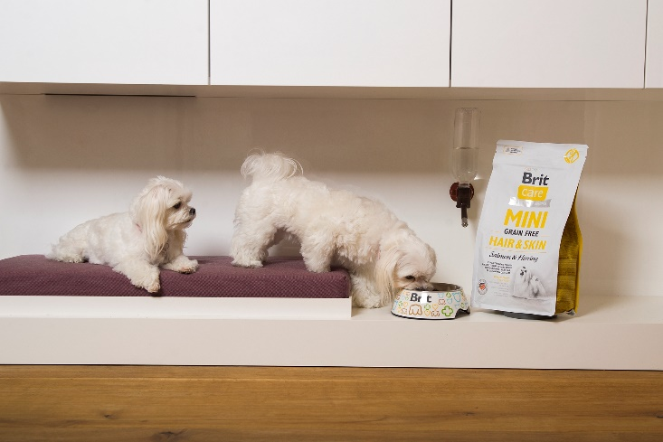
Základem zdraví, odolnosti a dlouhověkosti psů je vždy zdravé trávení a zdravá kůže, které představují dvě hlavní centra imunity. Zdravotní stav trávicího traktu se projevuje na kůži – pouze zdravá kůže může účinně bránit tělo malého psa proti vlivům vnějšího prostředí. Krmiva Brit Care Mini obsahují celou řadu nástrojů na podporu buněčné i mikrobiální imunity – rakytník, vitamín C, probiotika MOS, FOS a inulin. Zdraví srsti a kůže zajišťuje vysoký obsah omega-3 mastných kyselin z mořských řas a lososového oleje.

Všechny byliny použité v recepturách řady Mini, včetně ostropestřce, heřmánku a lněného semínka, jsou využívány nejen v lidové medicíně, ale jejich účinnost odhalila i medicína tradiční.

Čerstvé proteiny
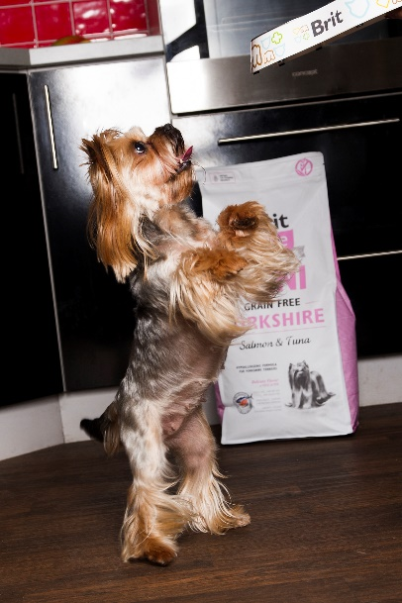
Psi malých plemen mají krátký trávící trakt, proto krmivo musí být lehce stravitelné. Do krmiv Brit Care Mini jsou díky nové výrobní technologii přidány čerstvé jehněčí proteiny či losos bez kostí. Čerstvé proteiny zlepšují stravitelnost produktu a zajišťují dlouhodobou chutnost. Jsou také bohaté na aminokyseliny, které jsou důležité pro výživu svalů a tkání.
Malí psi jsou nároční na výběr potravy, a proto v recepturách Brit Care Mini najdete nové, netradičně používané zdroje proteinů té nejvyšší kvality – tuňáka, králíka a zvěřinu. Jsou vysoce výživné a zároveň hypoalergenní. Kvůli opačným vlastnostem je vynecháno kuřecí.

GRAIN FREE = bez obilovin
Organismus malých pejsků potřebuje spoustu energie a je tedy zbytečné jej navíc zatěžovat krmivem s obsahem obilovin. Proto jsou krmiva řady Brit Care Mini bez obilovin, tedy grain free. Tím je rovněž zajištěn nízký glykemický index krmiva, prevence obezity, nižší zátěž trávicího traktu a stabilizace hladiny krevního cukru.

Nová řada superprémiových krmiv Brit Care Mini obsahuje šest hypoalergenních receptur bez obilovin a všechny varianty jsou dostupné v baleních po 400 g, 2 kg a 7 kg.

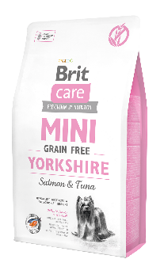
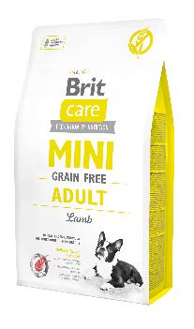
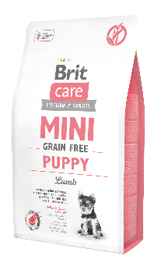

Brit Care Mini Grain Free Puppy – s jehněčím masem pro štěňata mini plemen (4 týdny až 10 měsíců) a jejich matky
Brit Care Mini Grain Free Adult – s jehněčím masem pro dospělé psy mini plemen
Brit Care Mini Grain Free Yorkshire – s lososem a tuňákem pro jorkšírské teriéry

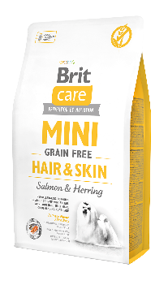
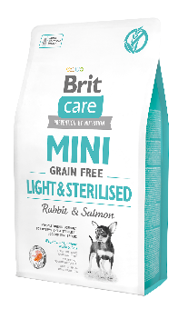
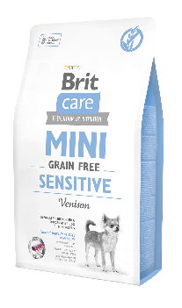

Brit Care Mini Grain Free Hair&Skin – s lososem a sleděm pro dospělé psy mini plemen s dlouhou srstí, hedvábnou srstí nebo vyžadující péči o srst
Brit Care Mini Grain Free Sensitive – se zvěřinou pro citlivé psy mini plemen

Brit Care Mini Grain Free Light&Sterilised – s králíkem a lososem pro psy mini plemen s nadváhou nebo po sterilizaci



Brit – VAFO PRAHA s.r.o. | Web: www.krmivo-brit.cz │ Facebook: www.fb.com/britCS/
Brit – VAFO PRAHA s.r.o. je český výrobce krmiv − rodinná společnost zabývající se výrobou, vývojem a distribucí krmiv od roku 1994. Krmiva značky Brit se vyváží do 66 zemí Evropy a světa. Na domácím trhu zaujímá Brit pozici lídra v oblasti pet food na neorganizovaném trhu. Vývoj a výroba krmiv Brit probíhají na základě dlouholeté zkušenosti a znalosti zdravé výživy psů a koček s maximálním ohledem na jejich zdraví a prospěch. Profesionálové, kteří zodpovídají za vývoj krmiv Brit, jsou chovateli či majiteli psů. Brit úzce spolupracuje s odborníky z oboru s cílem vyrábět krmiva, jež splňují i ty nejnáročnější požadavky na kvalitu.

Pro bližší informace kontaktujte:
 | Hana Houšková, maXmedia s.r.o.  Tel: 775 556 508  E-mail: hana@maxmediapr.cz

